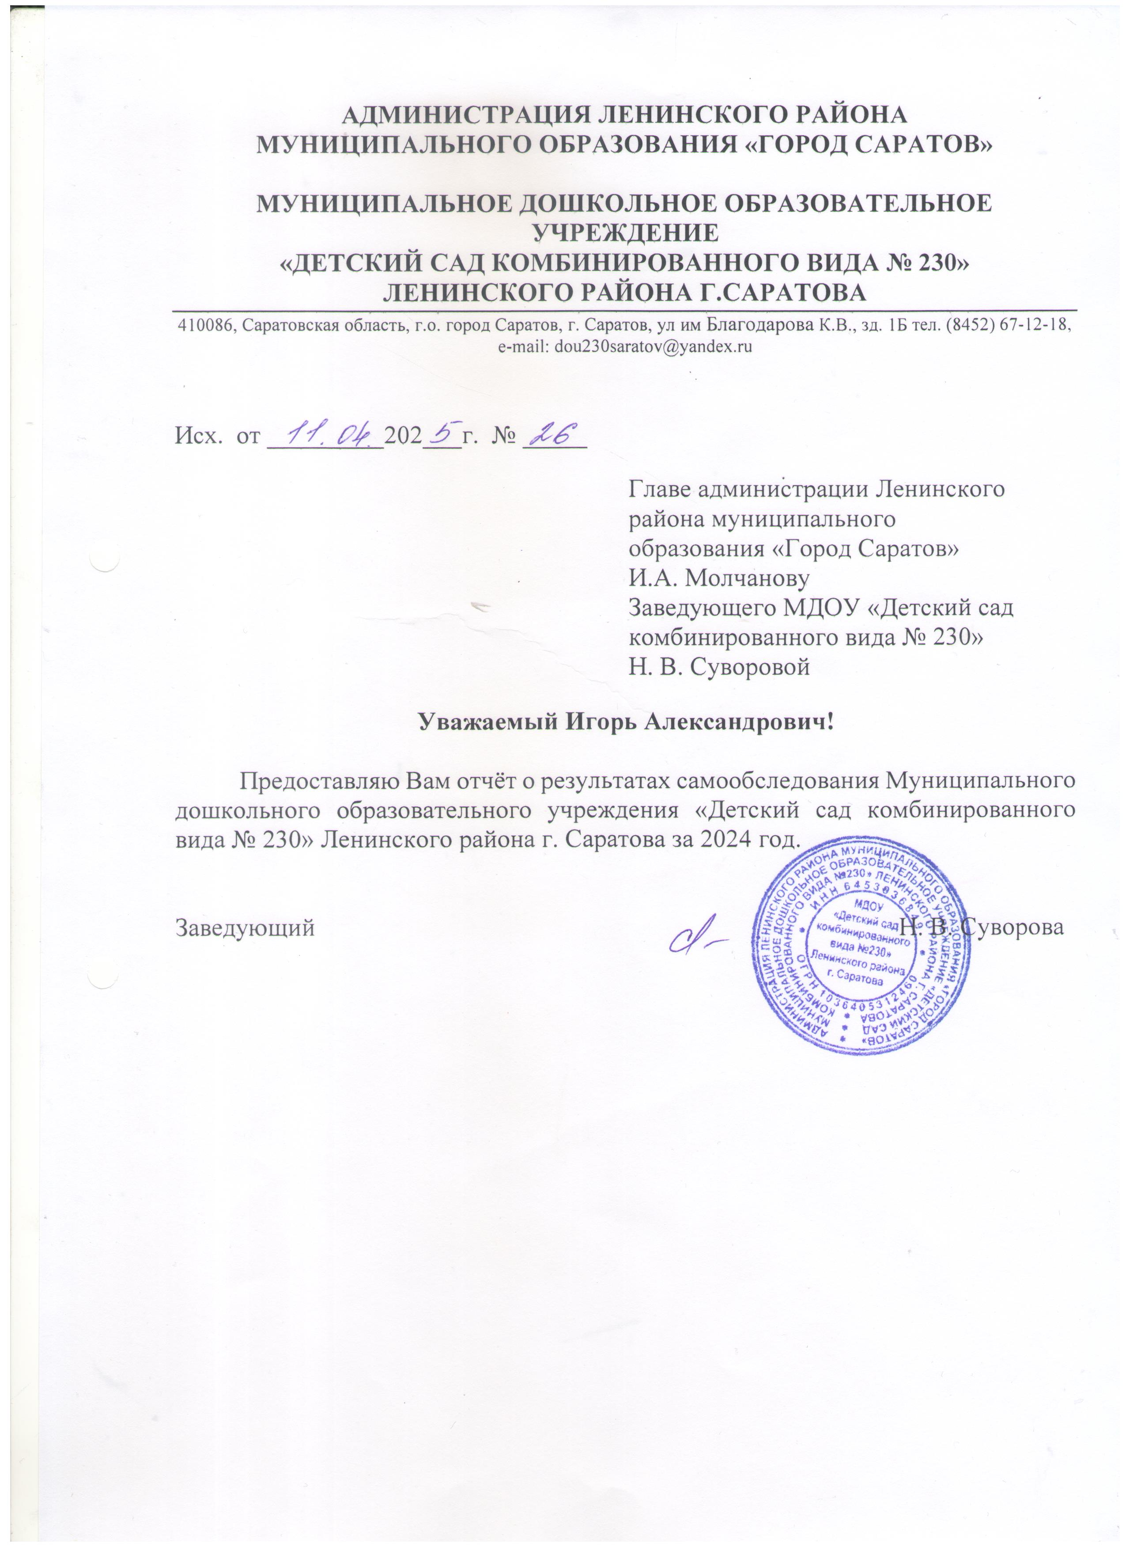

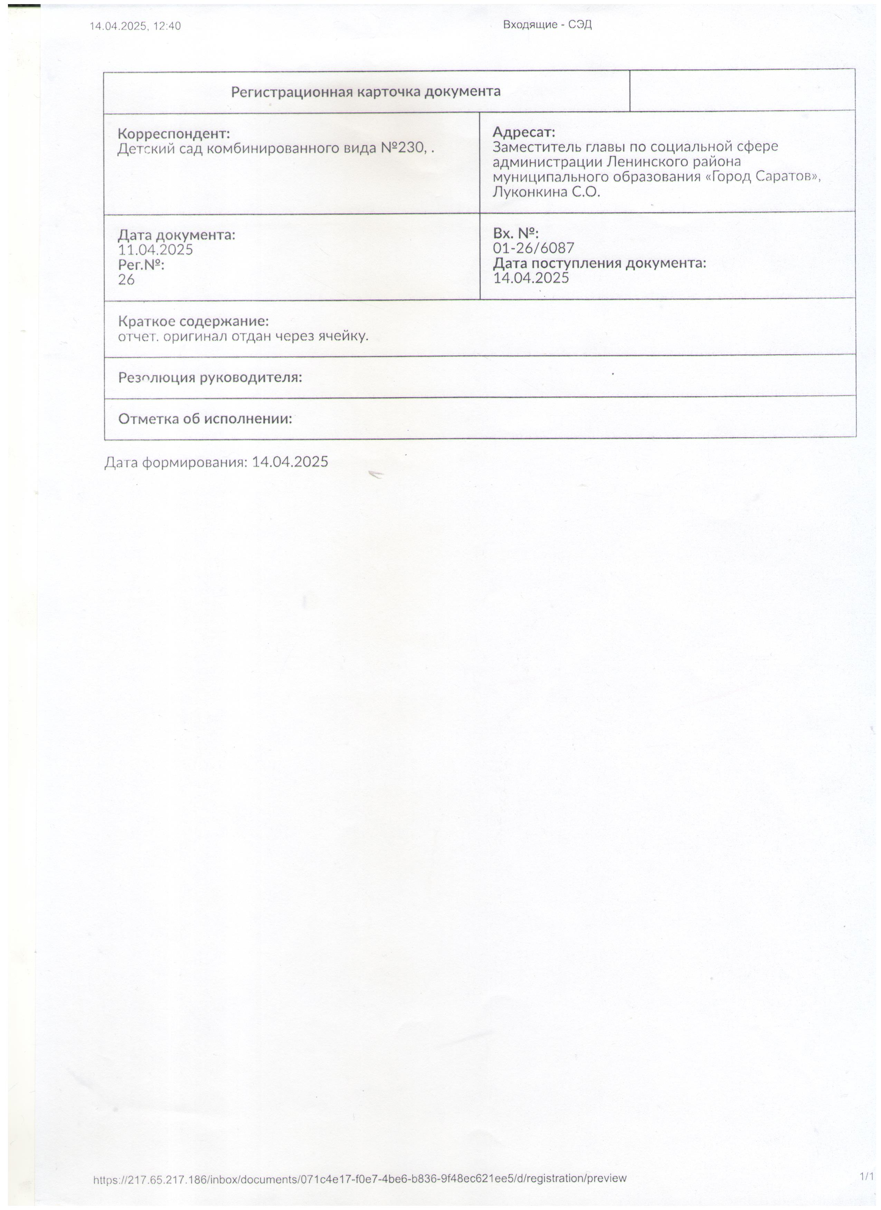

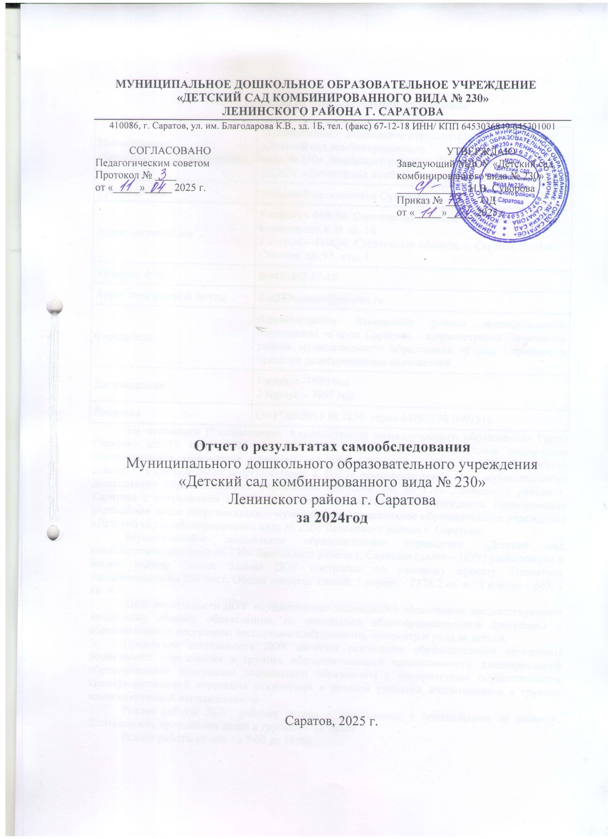

**Общие сведения об образовательной организации**

|  |  |
| --- | --- |
| Наименование образовательной организации | Муниципальное дошкольное образовательное учреждение «Детский сад комбинированного  вида № 230» Ленинского района г. Саратова  (МДОУ «Детский сад комбинированного вида № 230») |
| Руководитель | Наталия Владимировна Суворова |
| Адрес организации | 1 корпус - 410086, Саратовская область, г. Саратов, ул. им. Благодарова К.В. зд. 1Б  2 корпус – 410086, Саратовская область, г. Саратов, ул. 3-я Степная, зд. 9А, стр. 1. |
| Телефон, факс | 8(8452)67-12-18 |
| Адрес электронной почты | dou230saratov@yandex.ru |
| Учредитель | Администрация Ленинского района муниципального образования «Город Саратов» - администрация Ленинского района муниципального образования «Город Саратов», в пределах делегированных полномочий |
| Дата создания | 1 корпус -1980 год  2 корпус – 1961 год |
| Лицензия | От 17.03.2015 № 1850, серия 64ЛО1 № 0001516 |

На основании Постановления Администрации муниципального образования»Город Саратов» от 13 июня 2023 года № 2551 в 2023 году муниципальное дошкольное образовательное учреждение «Детский сад комбинированного вида № 230» Ленинского района г. Саратова было реорганизовано в форме присоединения к нему муниципального дошкольного образовательного учреждения «Детский сад № 128» Ленинского района г. Саратова с сохранением целей деятельности реорганизуемого учреждения. Наименование учреждения после реорганизации – муниципальное дошкольное образовательное учреждение «Детский сад комбинированного вида № 230» Ленинского района г. Саратова.

Муниципальное дошкольное образовательное учреждение «Детский сад комбинированного вида № 230» Ленинского района г. Саратова (далее – ДОУ) расположено в жилом районе города. Здания ДОУ построены по типовому проекту.Проектная наполняемость на 269 мест. Общая площадь зданий: 1 корпус - 2378,2 кв. м.; 2 корпус – 665, 1 кв.м.

Цель деятельности ДОУ: осуществление дошкольного образования, предшествующего начальному общему образованию, по реализации общеобразовательной программы – образовательной программы дошкольного образования, присмотр и уход за детьми.

Предметом деятельности ДОУ являетсяреализация образовательной программы дошкольного образования в группах общеразвивающей направленности, адаптированной образовательной программы дошкольного образования с приоритетным осуществлением квалифицированной коррекции отклонений в речевом развитии воспитанников в группах компенсирующей направленности.

Режим работы ДОУ: рабочая неделя – пятидневная, с понедельника по пятницу. Длительность пребывания детей в группах – 12 часов.

Режим работы групп – с 7:00 до 19:00.

**Аналитическая часть.**

1. **Оценка образовательной деятельности**

Образовательная деятельность в ДОУ организована в соответствии с  
Федеральным законом от 29.12.2012 № 273-ФЗ «Об образовании в Российской Федерации»,Федеральным государственным образовательным стандартом дошкольного образования. С 01.01.2021 года ДОУ функционирует в соответствии с требованиямиСП 2.4.3648-20«Санитарно – эпидемиологические требования к организациям воспитания и обучения, отдыха и оздоровления детей и молодежи», а с 01.03.2021 – дополнительно с требованиями СанПиН 1.2.3685-21«Гигиенические нормативы и требования к обеспечению безопасности и (или) безвредности для человека факторов среды обитания». Образовательная деятельность ведется на основании утвержденной образовательной программы дошкольного образования, которая составлена в соответствии с ФГОС дошкольного образования, на основании Федеральной образовательной программы дошкольного образования, санитарно-эпидемиологическими правилами и нормативами. В ДОУ усилен контроль за образовательной деятельностью по физическому развитию. Инструкторы по физической культуре организуют процесс воспитанияв зависимости от возраста и пола ребёнка, состояния здоровья.Администрация ДОУ проверяет состояние спортивного зала и снарядов на соответствие санитарным нормам, исправность спортивного оборудования и инвентаря по графику, утверждённому на учебный год. В ДОУ ведётся работа по формированию здорового образа жизни и реализации элементов технологий энергосбережения. Все педагоги проводят физминутки во время занятий, гимнастику для глаз, утренние и бодрящие гимнастики, обеспечивают контроль за осанкой в течение всего пребывания детей в ДОУ, в том числе во время еды.

В течение 2024 года ДОУ продолжил оснащение пищеблока новым оборудованием в соответствии с требованиями СанПин 1.2.3685-21, СанПин 2.3/2.4.3590-20. Произведён ремонт холодильного шкафа с заменой испарителя, электроплит четырёхконфорочных с заменой конфорок, тэнов и переключателей.

На конец 2024 года ДОУ посещали235 воспитанника в возрасте от 2 до 7 лет. В ДОУ сформировано 6 групп общеразвивающей направленности, 4 компенсирующей направленности для детей с ТНР, 1 группа компенсирующей направленности для детей с ЗПР, 2 группы компенсирующей направленности для детей с РАС. Из них:

* группа раннего возраста – 33ребёнка;
* 1 младшая группа – 26детей;
* 1 средняя группа – 23ребёнка;
* 1 средняя группа компенсирующей направленности для детей с ТНР – 11 детей;
* 1 старшая группа – 24ребёнка;
* 1 старшая группа компенсирующей направленности для детей с ТНР – 13 детей;
* 1 подготовительная группа – 23ребёнка;
* 2 подготовительные группа компенсирующей направленности для детей с ТНР – 12 и 15 детей;
* 1 разновозрастная группа компенсирующей направленности для детей с ЗПР – 14детей.
* 2 разновозрастные группы компенсирующей направленности для детей с РАС – 7и 8 детей.
* 1 разновозрастная группа – 26 детей.

Уровень развития детей анализируется по итогам педагогической диагностики. Формы проведения диагностики: групповая, подгрупповая, индивидуальная.

Разработаны диагностические карты освоения образовательной программы дошкольного образования ДОУ (ОП ДОУ) в каждой возрастной группе. Карты включают анализ уровня и качества освоения образовательных областей. Так, результаты качества освоения ОП ДОУ на конец 2023-2024 учебного года выглядят следующим образом:

|  |  |  |  |  |  |  |  |  |
| --- | --- | --- | --- | --- | --- | --- | --- | --- |
|  | Выше нормы | | Норма | | Ниже нормы | | Итого | |
|  | Кол-во | % | Кол-во | % | Кол-во | % | Кол-во | %воспитанниковв пределенормы |
| Качество освоения  образовательныхобластей | 49 | 21 % | 186 | 79% | 0 | 0% | 235 | 100% |

В 2024 году педагоги ДОУ проводили обследование воспитанников подготовительных групп на предмет оценки сформированности предпосылок учебной деятельности. Задания позволили оценить уровень сформированности предпосылок учебной деятельности: возможность работать всоответствии с фронтальной инструкцией (удержание алгоритма деятельности), умение самостоятельно действовать по образцу и осуществлять контроль, обладать определенным уровнем работоспособности, а также вовремя остановиться в выполнении того или иного задания и переключиться на выполнение следующего;возможностей распределения и переключения внимания, работоспособности, темпа, целенаправленности деятельности и самоконтроля.

Результаты педагогического анализа показывают наличие детей с высоким и средним уровнями развития при прогрессирующей динамике на конец учебного года, что говорит о результативности образовательной деятельности в ДОУ.

В целях обеспечения качественного воспитательно – образовательного процесса осуществлялось сопровождение родителей в течение всего года: консультации, рекомендации на актуальные вопросы, техническая поддержка. Данные мониторинга взаимодействия с родителями свидетельствуют об удовлетворённости родителей (законных представителей) воспитанников.

**Воспитательная работа**

С 01.09.2024 года ДОУ реализует «Образовательную программу дошкольного образования Муниципального дошкольного образовательного учреждения «Детский сад комбинированного вида № 230» Ленинского района г. Саратова на 2023 – 2028 учебный год», которая разработана в соответствии с Федеральной образовательной программой дошкольного образования и Федеральным образовательным стандартом дошкольного образования. Для детей с ограниченными возможностями здоровья (ОВЗ) ДОУ реализует адаптированные образовательные программы дошкольного образования для детей с ОВЗ. Программы обеспечивают разностороннее развитие детей в возрасте от 2 до 7 лет с учётом их возрастных и индивидуальных особенностей по основным направлениям.

В содержание образовательной программы ДОУ входит Рабочая программа воспитания и календарный план воспитательной работы.

С января 2025 года ДОУ реализует план мероприятий, посвящённых празднованию 80-й годовщины Победы в Великой Отечественной войне 1941-1945 г.г.

В течение учебного года ДОУ успешно реализует планы сетевого взаимодействия с социальными партнёрами такими, как: «Библиотека № 7», МБУДО «Детская музыкальная школа № 4», «Культурно – выставочный центр «Радуга»;, МДОУ «Детский сад № 160».

За период реализации образовательной иадаптированных образовательных программ, программы воспитания родители выражают удовлетворённость образовательным и воспитательным процессами в ДОУ, что отразилось на результатах анкетирования. Вместе с тем регулярно поступают предложения родителей по введению мероприятий в календарный план воспитательной работы ДОУ. Предложения родителей рассматриваются и при наличии возможностей ДОУ удовлетворяются.

Чтобы выбрать стратегию воспитательной работы, в 2025 году проводился анализ состава семей воспитанников.

**Характеристика семей по составу**

|  |  |  |
| --- | --- | --- |
| Состав семьи | Количество семей | Процент от общего количества семей воспитанников |
| Полная | 184 | 84,4 |
| Неполная с матерью | 33 | 15,1 |
| Неполная с отцом | 0 | 0 |
| Оформлено опекунство | 1 | 0,5 |

**Характеристика семей по количеству детей**

|  |  |  |
| --- | --- | --- |
| Количество детей в семье | Количество семей | Процент от общего количества семей воспитанников |
| Один ребенок | 65 | 30 |
| Два ребенка | 121 | 55,5 |
| Три ребенка и более | 32 | 14,5 |

Воспитательная работа строится с учетом индивидуальных особенностей детей, с использованием разнообразных форм и методов, в тесной взаимосвязи воспитателей, специалистов и родителей. Детям из неполных семей и из многодетных семей уделяется внимание дополнительно.

**Дополнительное образование**

С февраля 2025 года в ДОУ реализуются дополнительные платные образовательные услуги по таким направлениям как: физкультурно – спортивное, художественное и техническое.

1. **Оценка системы управления организации**

В ДОУ создана горизонтальная система сотрудничества, в основе которой лежит корпоративный стиль управления, учитывающий индивидуальные качества каждого педагога и личностно – ориентированный подход к деятельности.

**Органы управления, действующие в ДОУ**

|  |  |
| --- | --- |
| Наименование органа | Функции |
| Заведующий | действует на основе единоначалия, решает все вопросы деятельности ДОУ, не входящие в компетенцию иных органов самоуправления ДОУ и Учредителя. |
| Педагогический совет | К компетенции Педагогического совета относится:  - Разработка и принятие программы развития ДОУ, правил внутреннего распорядка воспитанников ДОУ и иных локальных нормативных актов, регламентирующих образовательную деятельность ДОУ;  - определение направлений образовательной деятельности ДОУ;  - отбор и утверждение образовательных программ дошкольного образования для использования в ДОУ, отбор воспитательных и образовательных методик, технологий для использования в образовательном процессе ДОУ;  - обсуждение и рекомендации утверждение проекта годового плана ДОУ;  - обсуждение вопросов о содержании, формах и методах образовательного процесса, планировании образовательной деятельности ДОУ и др. |
| Общее собрание работников | К компетенции Общего собрания работников относится:  - обсуждение и принятие Коллективного договора, Правил внутреннего трудового распорядка, принятие Устава ДОУ, изменений и дополнений к нему;  - участие в консультациях по вопросам принятия иных локальных актов ДОУ;  - организация выполнений решений Общего собрания работников;  - рассмотрение и обсуждение вопросов стратегии развития ДОУ, внесение предложений по совершенствованию работы ДОУ и др. |
| Совет родителей | К компетенции Совета родителей относится:  - обсуждения положений Устава и других локальных нормативных актов ДОУ, касающихся взаимодействия с родительской общественностью, возможности внесения в них необходимых изменений и дополнений;  - согласование проектов локальных нормативных актов ДОУ в пределах рамок установленной компетенции;  - определение направлений образовательной деятельности ДОУ т др. |

С 2021годаДОУ применяется электронный документооборот в соответствии с Федеральным законом от 24.04.2020 № 122-ФЗ. Для этого ДОУ использует платформу «ОТС-маркет». В 2024 году работа с электронным документооборотом усовершенствовалась. Электронный документооборот позволил увеличить эффективность работы ДОУ за счет увеличения скорости доставки и подготовки документов, уменьшения затрат на бумагу и расходных материалов для принтеров.

Вывод: МДОУ «Детский сад комбинированного вида № 230» функционирует в соответствии с законодательством в сфере образования. Структура и механизм управления ДОУ определяет его стабильное функционирование. Управление ДОУ осуществляется на основе сочетания принципов единоначалия и коллегиальности на аналитическом уровне.

1. **Оценка содержания икачества подготовки обучающихся**

Деятельность ДОУ направлена наобеспечение непрерывного, всестороннего исвоевременного развития ребенка. Организация образовательной деятельности строится напедагогически обоснованном выборе способов и методов обучения и воспитания, обеспечивающих получение дошкольного образования, соответствующего ФГОС ДО, ФОП ДО и ФАОП ДО. Воснову образовательного и воспитательного процессов положены цели и задачи, определенные ФГОС ДО,ФОП ДО и ФАОП ДО. Основываясь на принципах гуманистической педагогики, педагогический коллектив считает главной целью разностороннее развитие детей в период дошкольного детства с учётом возрастных и индивидуальных особенностей на основе духовно – нравственных ценностей российского народа, исторических и национально – культурных традиций.

Реализацияобразовательныхпрограмм осуществляется нахорошем уровне вДОУ и планируется сучетом индивидуальных особенностей развития, состояния здоровья, способностей, потребностей иинтересов воспитанников. Также реализуется индивидуальная работа сдетьми, имеющими ограниченные возможности здоровья, через интеграцию деятельности всех педагогических работников иродителей. В ДОУ сформированы ифункционируют психолого-педагогическая комиссия, Консультационный Центр, административно – групповое совещание.

Благодаря использованию вработе методов, способствующих развитию самостоятельности, познавательных интересов детей, созданию проблемно-поисковых ситуаций, использованию эффективных здоровьесберегающих технологий иобогащению развивающей предметно- пространственной среды - достигнуты хорошие результаты. Воспитанники принимают участие и занимают призовые места в конкурсах различной направленности и разного уровня.

**Участие воспитанников в конкурсах различного уровня в 2023 году**

|  |  |  |  |
| --- | --- | --- | --- |
| **Наименованиеконкурса** | **Уровень** | **Участники** | **Результатучастия** |
| «Встречаем пернатых друзей!» | Международный | Курнаков Артём | 1 место |
| «Душа России в её символах» | Районный | Савченко Ульяна | 1 место |
| «Мой любимый детский сад» - | Районный | Петров Павел | 1 место |
| «В ногу со спортом» | Районный | Саюшкин Даниил | 1 место |
| «Школа дорожных наук» | Районный | Танцевальный коллектив воспитанников | 1 место |
| Конкурс детского танцевального творчества «Осенний марафон» | Районный | Подготовительная группа | 1 место |
| Творческий конкурс, посвящённый Дню дошкольного работника «Вы для детей – вторая мама» | Районный | Ефремова Василиса | 1 место |
| Конкурс «Таинственный космос» | Районный | Исляева Сабина | 1 место |
| Конкурс «Нескучная наука» | Районный | Михальченков Ярослав | 1 место |

**Работа с детьми с ОВЗ**

В группах компенсирующей направленности образовательная деятельность осуществляется в соответствии с Адаптированными образовательными программами, а также осуществляется коррекция недостатков в физическом и (или) психическом, речевом развитии детей с учетом особенностей их психического развития и возможностей при участии специалистов ДОУ.

Вывод: Воспитанники МДОУ «Детский сад комбинированного вида № 230» принимают участие в районных, региональных и всероссийских конкурсах различной направленности и показывают высокие результаты, что говорит о том, что в детском саду созданы условия для разностороннего развития детей.

1. **Оценка организации воспитательно – образовательного процесса**

Воснове образовательного процесса вДОУ лежит взаимодействие педагогических работников, администрации и родителей. Основными участниками образовательного процесса являются дети, родители, педагоги.

Основные формы организации образовательного процесса:

-наблюдение;

–беседа, рассказ, чтение;

–целевые прогулки, экскурсии на участке и в парк;

- ведение календарей наблюдений;

–постановка и проведение опытов;

–праздники, досуги;

- акции, конкурсы;

- комплексные занятия;

- практическая деятельность детей в групповом помещении, на участке ДОУ;

–игры и развлечения;

- игровые, проблемные и обучающие ситуации;

- создание коллекций;

–инсценировки и театрализации.

Образовательная программа ДОУпозволяет реализовать несколько основополагающих функций дошкольного уровня образования:

1. Обучение и воспитание ребёнка дошкольного возраста как Гражданина Российской Федерации, формирование основ его гражданской и культурной идентичности на соответствующем его возрастусодержании и доступными средствами;
2. Создание единого ядра содержания дошкольного образования, ориентированного на приобщении детей к традиционным духовно – нравственным и социокультурным ценностям российского народа, воспитание подрастающего поколения как знающего и уважающего историю и культуру своей семьи, большой и малой Родины;
3. Создание единого федерального образовательного пространства воспитания и обучениядетей от рождения до поступления в общеобразовательную организацию, обеспечивающего ребёнку и его родителям (законным представителям) равные, качественные условия дошкольного образования, вне зависимости от места проживания.

Организация процессов воспитания и обучения осуществляется наосновании режима дня, сетки занятий, которые непревышают норм предельно допустимых нагрузок, соответствуют требованиям действующих СанПиН иорганизуются педагогами ДОУ наосновании перспективного икалендарно-тематического планирования.

Продолжительность занятий соответствует СанПиН 1.2.3685-21 исоставляет в группах с детьми:

* от 1,5 до 3 лет — до 10 минут;
* от 3 до 4 лет — до 15 минут;
* от 4 до 5 лет — до 20 минут;
* от 5 до 6 лет — до 25 минут;
* от 6 до 7 лет — до 30 минут;
* в разновозрастных группах – 20 минут.

Между занятиями врамках образовательной деятельности предусмотрены перерывы продолжительностью неменее 10минут. В течение занятий проводятся физминутки, пальчиковые гимнастики и гимнастики для глаз.

Чтобы недопустить распространениявирусных инфекций, администрация ДОУ в 2024 году продолжила соблюдать ограничительные ипрофилактические меры всоответствии с СП 3.1/2.4.3598-20:

* ежедневный усиленный фильтр воспитанников иработников— термометрию спомощью бесконтактных термометров иопрос наналичие признаков инфекционных заболеваний. Лица спризнаками инфекционных заболеваний изолировались;
* еженедельная влажная уборка сприменением дезинфицирующих средств, разведенных в концентрациях по вирусному режиму;
* ежедневная влажная уборка с обработкой всех контактных поверхностей, игрушек и оборудования дезинфицирующими средствами;
* дезинфекция посуды, столовых приборов после каждого использования;
* использование бактерицидных установок во всех помещениях ДОУ;
* частое проветривание вотсутствие воспитанников;
* требование озаключении врача оботсутствии медицинских противопоказаний для пребывания вДОУ ребенка, который отсутствовал более 5 дней.

В течение года проводилась систематическая работа, направленная на сохранение и укрепление физического, психического и эмоционального здоровья детей, по профилактике нарушений осанки и плоскостопия у детей.

Вывод: МДОУ «Детский сад комбинированного вида № 230» функционирует удовлетворительно - в соответствии с законодательством в сфере образования.

1. **Оценка кадрового обеспечения**

ДОУ укомплектован педагогами на 100 процентов согласно штатному расписанию. Всего работают 41педагог. Соотношение воспитанников, приходящихся на 1 взрослого:

* воспитанник/педагоги – 5,7/1;
* воспитанники/все сотрудники – 2.8/1.

За 2024 год педагогические работники прошли аттестацию и получили:

* высшую квалификационную категорию – 3педагога;
* первую квалификационную категорию – 2педагога.

Курсы повышения квалификации 23 педагога ДОУ прошлив 2023 году. По итогам 2024 года все педагоги ДОУ соответствуют квалификационным требованиям профстандарта «Педагог». Их должностные инструкции соответствуют трудовым функциям, установленным профстандартом «Педагог».

**Стаж педагогических работников в %**

|  |  |  |
| --- | --- | --- |
| Год | % педагогических работников с педагогическим стажем менее 5 лет | % педагогических работников с педагогическим стажем менее 5 лет |
| 2022 | 36 | 6 |
| 2023 | 31 | 5 |
| 2024 | 21,9 | 4,9 |

В 2024 году педагоги ДОУ приняли участие:

Во Всероссийской благотворительной акции «Водорослям – крышка!»;

В благотворительной акции совместно с Благотворительным фондом «Преданные души» по сбору гуманитарной помощи бездомным животным.

Педагоги постоянно повышают свой профессиональный уровень, эффективно участвуют в работе методических объединений, знакомятся с опытом работы своих коллег и других дошкольных учреждений, делятся своим опытом, а также саморазвиваются. Все это в комплексе дает хороший результат в организации педагогической деятельности и улучшении качества образования и воспитания дошкольников.

**Участие педагогов в профессиональных конкурсах в 2024 году**

|  |  |  |  |
| --- | --- | --- | --- |
| **Наименованиеконкурса** | **Уровень** | **Участники** | **Результатучастия** |
| «Храним традиции народа» | Всероссийский | Айрапетян И.А. | 1 место |
| «Воспитатель – актриса!» | Всероссийский | Баранова И.А. | 1 место |
| Творческий конкурс, посвящённый Дню дошкольного работника «Вы для детей – вторая мама» | Районный | Коллектив педагогов вокальный ансамбль «Экспромт» | 1 место |
| Конкурс детского творчества и педагогического мастерства «Красный день календаря» | Районный | Сидоренко Д.А. | 1 место |
| Конкурс педагогического мастерства « В ногу со спортом» | Районный | Костяева В.М. | 1 место |
| Конкурс «Мой Саратов – мой город родной!» | Районный | Лапенкова Н.М. | 1 место |
| Творческий конкурс педагогического мастерства «Мой любимый детский сад» - 4 | Районный | Васина А.В. | 1 место |
| Конкурс «Раскрасим планету в зелёный цвет» | Районный | Истелеува А.Т. | 1 место |

Вывод: вМДОУ«Детскийсадкомбинированноговида№ 230»созданыкадровыеусловия, обеспечивающиекачественнуюреализациюобразовательнойпрограммывсоответствиистребованиямиобновлениядошкольногообразования. ВДОУсозданыусловиядлянепрерывногопрофессиональногоразвитияпедагогическихработниковчерезсистемуметодическихмероприятийвДОУ.

1. **Оценка учебно-методического и библиотечно-информационного обеспечения**

В ДОУ библиотека является составной частью методической службы. Библиотечный фонд располагается в методическом кабинете, кабинетах специалистов, группах ДОУ. Библиотечный фонд представлен методической литературой по всем образовательным областям общеобразовательной программы и всех адаптированных образовательных программ, детской художественной литературой, периодическими изданиями, а также другими информационными ресурсами на различных электронных носителях. В каждой возрастной группе имеется банк необходимых учебно-методических пособий, рекомендованных для планирования воспитательно-образовательной работы в соответствии с обязательной частью ОП и АОП.

Вывод: В ДОУ учебно-методическое и информационное обеспечение достаточное для организации образовательной деятельности и эффективной реализации образовательных программ.

1. **Оценка материально-технической базы**

В ДОУ сформирована материально-техническая база для реализации образовательных программ, жизнеобеспечения и развития детей. В ДОУ оборудованы помещения:

* групповые помещения – 16;
* кабинет заведующего – 1;
* методический кабинет – 3;
* музыкальный зал – 2;
* физкультурный зал – 1;
* пищеблок – 2;
* прачечная – 2;
* медицинский кабинет – 2;
* кабинет учителя-логопеда – 4;
* сенсорная комната – 1;
* логопедический пункт – 1.

При создании развивающей предметно-пространственной среды воспитатели учитывают возрастные, индивидуальные особенности детей своей группы. Оборудованы групповые комнаты, включающие игровую, познавательную, обеденную зоны.

В 2024 году ДОУ провело капитальный ремонт части отопительной системы в 1 корпусе (5, 6, 7 группы), также была призведена фрагментарная замена труб горячей воды в подвале (1 корпус) и труб отопления (2 корпус). Во 2 корпусе заменили 4 внешних светильника на новые. В рамках ремонтных работ в июле 2024 года заменили оставшиеся деревянные окна и двери на ПВХ (1 корпус). По необходимости в течение года меняли старое сантехническое оборудование в группах, на пищевом блоке, в прпачечной (1 и 2 корпусы). Летом 2024 в 1 корпусе ДОУ в ходе ремонтных работ отремонтировали крыльцо медицинского блока, крыльцо 3, 11 и 12 групп; лестничные марши 6, 7, 11, 12 групп; обновили линолеум в 3, 4, 7 группах.

В 2024 году ДОУ проводило закупки и дооснастило помещения методических кабинетов и групповых помещений необходимым оборудованием (телевизор, моноблок, кресла-мешки), мебелью (шкафы), хозяйственными товарами.

Вывод: Материально-техническое состояние ДОУ и территории соответствует действующим санитарно-эпидемиологическим требованиям к устройству, содержанию и организации режима работы в дошкольных организациях, правилам пожарной безопасности, требованиям охраны труда.

1. **Оценка функционирования внутренней системы оценки качества образования**

СистемакачествадошкольногообразованиявДОУрассматриваетсякаксистемаконтролявнутриДОУ, котораявключаетв себяинтегративныекачества:

* качествометодическойработы;
* качествовоспитательно-образовательногопроцесса;
* качествовзаимодействияс родителями;
* качествоработыс педагогическимикадрами;
* качестворазвивающейпредметно-пространственнойсреды.

С цельюповышенияэффективностиучебно-воспитательнойдеятельностиприменяетсяпедагогическийдиагностика, котораядаеткачественнуюи своевременнуюинформацию, необходимуюдляпринятияуправленческихрешений.

В ДОУ утверждено Положение о внутренней системе оценки качества образования. Мониторинг качества образовательной деятельности в 2024 году показал хорошую работу педагогического коллектива по всем показателям.

Состояние здоровья и физического развития воспитанников удовлетворительные. 96 процентов детей успешно освоили образовательную программу дошкольного образования в своей возрастной группе. Воспитанники подготовительных групп показали высокие показатели готовности к школьному обучению. В течение года воспитанники ДОУ успешно участвовали в конкурсах и мероприятиях различного уровня.

Анкетирование родителей показало высокую степень удовлетворенности качеством предоставляемых услуг.

ПОКАЗАТЕЛИ ДЕЯТЕЛЬНОСТИ ДОШКОЛЬНОЙ ОБРАЗОВАТЕЛЬНОЙ ОРГАНИЗАЦИИ, ПОДЛЕЖАЩЕЙ САМООБСЛЕДОВАНИЮ

**Статистическая часть**

**Результатыанализапоказателейдеятельностиорганизации**

Данные приведены по состоянию на декабрь 2023 год. Анализ показателей указывает на то, что ДОУ имеет достаточную инфраструктуру, которая соответствует требованиям СанПиН 2.3/2.4.3590-20, СП 2.4.3648-20, СанПиН 1.2.3685-21. и позволяет реализовывать образовательные программы в полном объеме в соответствии с ФГОС ДО.

|  |  |  |
| --- | --- | --- |
| **Показатели** | **Единица** **измерения** | **Количество** |
| **Образовательная деятельность** | | |
| Общее количество воспитанников, которые обучаются по программе дошкольного образования, в том числе обучающиеся: | человек | 235 |
| в режиме полного дня (8–12 часов) | 235 |
| в режиме кратковременного пребывания (3–5 часов) | 0 |
| в семейной дошкольной группе | 0 |
| по форме семейного образования с психолого-педагогическим сопровождением, которое организует Детский сад | 0 |
| Общее количество воспитанников в возрасте до трех лет | человек | 33 |
| Общее количество воспитанников в возрасте от трех до восьми лет | человек | 202 |
| Количество (удельный вес) детей от общей численности воспитанников, которые получают услуги присмотра и ухода, в том числе в группах: | человек (процент) | 235 |
| 8—12-часового пребывания | (100) |
| 12—14-часового пребывания | 0 |
| круглосуточного пребывания | 0 |
| Численность (удельный вес) воспитанников с ОВЗ от общей численности воспитанников, которые получают услуги: | человек (процент) | 79 |
| по коррекции недостатков физического, психического развития | (33,6) |
| обучению по образовательной программе дошкольного образования | 156 (66,3) |
| присмотру и уходу |  |
| Средний показатель пропущенных по болезни дней на одного воспитанника | день | 9,5 |
| Общая численность педработников, в том числе количество педработников: | человек | 41 |
| с высшим образованием |  | 31 |
| высшим образованием педагогической направленности (профиля) |  | 19 |
| средним профессиональным образованием |  | 10 |
| средним профессиональным образованием педагогической направленности (профиля) |  | 7 |
| Количество (удельный вес численности) педагогических работников, которым по результатам аттестации присвоена квалификационная категория, в общей численности педагогических работников, в том числе: | человек (процент) | 29(70,7%) |
| с высшей категорией |  | 20(48,8%) |
| первой категорией |  | 8(19,5%) |
| Количество (удельный вес численности) педагогических работников в общей численности педагогических работников, педагогический стаж работы которых составляет: | человек (процент) |  |
| до 5 лет |  | 9(21,9%) |
| больше 30 лет |  | 2 (4,9%) |
| Количество (удельный вес численности) педагогических работников в общей численности педагогических работников в возрасте: | человек (процент) |  |
| до 30 лет |  | 4 (9,7%) |
| от 55 лет |  | 2 (4,9%) |
| Численность (удельный вес) педагогических и административно-хозяйственных работников, которые за последние 5 лет прошли повышение квалификации или профессиональную переподготовку, от общей численности таких работников | человек (процент) | 29 (71%) |
| Численность (удельный вес) педагогических и административно-хозяйственных работников, которые прошли повышение квалификации по применению в образовательном процессе ФГОС, от общей численности таких работников | человек (процент) | 44(100)% |
| Соотношение «педагогический работник/воспитанник» | человек/человек | 5,7/1 |
| Наличие в Детском саду: | да/нет |  |
| музыкального руководителя |  | Да |
| инструктора по физической культуре |  | Да |
| учителя-логопеда |  | Да |
| логопеда |  | Нет |
| учителя-дефектолога |  | Да |
| педагога-психолога |  | Да |
| **Инфраструктура** | | |
| Общая площадь помещений, в которых осуществляется образовательная деятельность, в расчете на одного воспитанника | кв. м | 2378,2  665.1 |
| Площадь помещений для дополнительных видов деятельности воспитанников | кв. м | 167,7  120,5 |
| Наличие в Детском саду: | да/нет |  |
| физкультурного зала | да |
| музыкального зала | да |
| прогулочных площадок, которые оснащены так, чтобы обеспечить потребность воспитанников в физической активности и игровой деятельности на улице | да |

